LEMBAR STATUS DOKUMEN DAN DATA



PT CHITOSE INTERNASIONAL Tbk.

Manufacture : Jl. Industri III No. 5, Utama, Cimahi
Showroom : Jl. HMS Mintareja Sarjana Hukum, Baros, Cimahi
Phone : (022) 6031900
Website : www.chitose.id
PROSEDUR |  |  | No. Dokumen |  | : R&D.P.2
MANAJEMEN RISIKO ALAT KESEHATAN (P-MRAK) |  |  | Revisi |  | : N
 |  |  | Tgl.Efektif |  | :
PENYUSUN |  |  | YANG MENYETUJUI
Nama | Jabatan | Tandatangan | Nama | Jabatan |  | Tandatangan
M. Rosyidin | Ass. MR. |  | Fadjar. S. | MR
DOKUMEN YANG BERHUBUNGAN

DISTRIBUSI SALINAN TERKENDALI MELALUI PORTAL CHITOSE

www.portal.chitose-indonesia.com

- RUANG LINGKUP
Semua proses identifikasi bahaya yang terkait dengan alat Kesehatan yang dihasilkan dan diedarkan serta cara untuk mengestimasi, mengevaluasi dan mengendalikan risiko yang timbul juga pemantauan terhadap keefektifan kendali harus ditetapkan.

- TUJUAN
Memberikan arahan pada PT. Chitose Internasional Tbk (pabrikan) dalam membuat keputusan terkait dengan keamanan dari alat Kesehatan, termasuk keberterimaan risiko, dengan mempertimbangkan tingkatan tertinggi (state of the art) yang berlaku umum dalam rangka untuk menentukan kesesuaian alat Kesehatan untuk ditempatkan di pasar sesuai dengan maksud.

- DEFINISI
  - Dokumen penyerta
Dokumen yang menyertai alat Kesehatan dan berisi informasi untuk instalasi, penggunaan dan pemeliharaan alat Kesehatan, operator atau pengguna, khususnya tentang keamanan.
  - Cedera (harm)
Luka secara fisik atau merusak Kesehatan manusia, atau kerusakan harta benda atau lingkungan [ISO/IEC Guide 51:1999, definisi 3.3].
  - Bahaya (hazard)
Sumber potensi cedera [ISO/IEC Guide 51:1999, definisi 3.5]
  - Maksud penggunaan (intended use) atau tujuan penggunaan (intended purpose)
Penggunaan satu produk, proses atau layanan yang dimaksudkan sesuai dengan spesifikasi, petunjuk dan informasi yang disediakan oleh pabrikan
  - Pabrikan
Perorangan atau badan hukum yang bertanggung jawab terhadap desain, pembuatan, pengemasan, atau pelabelan alat kesehatan, perakitan suatu sistem, atau menyesuaikan satu alat kesehatan sebelum alat kesehatan dipasarkan atau mulai dipergunakan, baik dilakukan oleh personil tersebut atau atas nama pihak ketiga.
  - Prosedur
Cara yang ditetapkan untuk melakukan aktivitas atau proses
  - Proses
Kumpulan aktivitas yang saling berhubungan atau berinteraksi yang mengubah masukan menjadi keluaran
  - Residu Risiko (residual risk)
Risiko yang masih tertinggal setelah tindakan kendali risiko dilakukan
  - Analisis risiko
Penggunaan secara sistematis informasi yang tersedia untuk mengidentifikasi bahaya dan untuk memperkirakan risiko.
  - Kendali risiko
Proses keputusan yang harus dibuat dan dilakukan, diimplementasikan untuk mengurangi atau mempertahankan resiko pada level spesifik

  - Evaluasi risiko
Proses untuk membandingkan perkiraan risiko terhadap kriteria risiko yang ada untuk
menetapkan risiko yang dapat diterima

- KETENTUAN UMUM
  - Proses Manajemen Risiko
Pabrikan harus menetapkan, mendokumentasikan dan memelihara keseluruhan siklus hidup dari proses yang berlangsung untuk mengiidentifikasi bahaya yang terkait dengan alat Kesehatan, memperkirakan dan mengevaluasi risiko yang terkait, mengendalikan risiko, dan memantau keefektifan dari kendali
  - Tanggung Jawab Manajemen
Manajemen puncak harus memberikan bukti komitmennya terhadap proses manajemen risiko dengan:
- Memastikan ketersediaan sumber daya yang cukup dan
- Memastikan pengangkatan personal yang memenuhi kualifikasi (lihat 3.3) untuk manajemen risiko
  - Kualifikasi Personil
Orang yang melakukan tugas manajemen risiko harus memiliki pengetahuan dan pengalaman yang sesuai untuk melakukan tugas yang diberikan kepadanya. Ini harus mencakup, pengetahuan dan pengalaman tentang alat Kesehatan tertentu (atau alat Kesehatan yang serupa) dan penggunaannya teknologi terkait atau Teknik manajemen risiko yang sesuai.
  - Analisa Risiko
    - Analisa risiko harus dilakukan untuk alat Kesehatan tertentu, dan implementasi aktivitas risiko yang direncanakan hasilnya harus direkam di dalam berkas manajemen risiko
    - Untuk alat Kesehatan tertentu yang sedang dipertimbangkan, harus didokumentasikan maksud penggunaan dan kesalahan penggunaan yang dapat diperkirakan secara tepat. Harus diidentifikasi dan didokumentasikan karakteristik kualitatif dan kuantitatif yang dapat mempengaruhi keamanan alat Kesehatan dan jika sesuai batas yang ditetapkan, dokumentasi ini harus dipelihara di dalam berkas.
  - Evaluasi Risiko
    - Untuk setiap situasi membahayakan yang teridentifikasi, jika pengurangan risiko dibutuhkan maka harus diputuskan untuk menggunakan kriteria yang terdapat dalam rencana manajemen risiko.
    - Tinjauan ulang atifitas manajemen risiko dilakukan secara berkala 1 (satu) tahun sekali untuk menjamin kesesuaian antara perubhan yang terjadi pada kondisi actual dengan yang sudah ditetapkan yang disebabkan adanya perubahan proses, metode kerja, lingkungan kerja, kompetensi dan faktor lainnya baik yang berasal dari internal atupun eksternal
  - Kendali Risiko
    - Dilakukan pengurangan terhadap risiko
    - Harus diidentifikasi tindakan kendali risiko yang sesuai untuk pengurangan risiko sampai level yang dapat diterima, harus menggunakan satu atau lebih pilihan kendali risiko dengan skala prioritas, diantaranya:
- Keamanan yang menyatu dengan desain
- Tindakan pencegahan terhadap alat kesehatan itu sendiri atau dalam proses pembuatan;
- Informasi untuk keamanan.
    - Implementasi setiap tindakan kendali risiko harus diverifikasi. Verifikasi ini harus direkam di dalam berkas manajemen risiko dan juga keefektifan Tindakan kendali risiko harus diverifikasi dan hasilnya harus direkam di dalam berkas manajemen risiko
    - Setelah tindakan kendali risiko diterapkan, setiap residu harus dievalusi menggunakan kriteria yang ditetapkan dalam rencana manajemen risiko. Hasil evaluasi ini harus direkam di dalam berkas manajemen risiko.
    - Jika residu risiko dinilai tidak dapat diterima menggunakan kriteria yang ditetapkan dalam rencana manajemen risiko dan kendali risiko selanjutnya tidak dapat dipraktekkan, maka boleh mengumpulkan dan meninjau ulang data dan literatur untuk menentukan apakah manfaat medis dari maksud penggunaan menjadi lebih besar dari residu risiko. Jika bukti ini tidak mendukung Kesimpulan bahwa manfaat medis menjadi lebih besar dari residu risiko teta tidak dapat diterima
    - Akibat dari tindakan kendali risiko harus ditinjau ulang dengan memperhatikan:
- Timbulnya bahaya baru atau situasi berbahaya;
- Apakah estimasi risiko untuk situasi berbahaya yang teridentifikasi sebelumnya dipengaruhi oleh adanya tindakan kendali risiko.
Setiap risiko baru atau peningkatan risiko harus dikelola dan hasil dari tinjau ulang ini harus direkam dalam berkas manajemen risiko
    - Menjamin bahwa risiko dari semua situasi berbahaya yang teridentifikasi telah dipertimbangkan.
  - Evaluasi keberhasilan seluruh residu risiko
    - Setelah semua tindakan kendali risiko diimplementasikan dan diversifikasi, harus diputuskan apakah seluruh residu risiko yang dimiliki oleh alat Kesehatan dapat diterima dengan menggunakan kriteria yang didefinisikan di dalam rencana manajemen risiko.

- TANGGUNG JAWAB
  - Direktur (Top Manajemen)
    - Mendefinisikan dan mendokumentasikan kebijakan untuk menentukan kriteria keberterimaan risiko, kebijakan ini harus menjamin bahwa kriteria didasari pada regulasi nasional atau regional yang dapat diterapkan dan standar internasional yang terkait, dan memperhitungkan informasi yang tersedia seperti kondisi yang diterima secara umum dengan memperhatikan pendapat pemangku kepentingan.
    - Meninjau ulang kesesuaian proses manajemen risiko pada interval terencna untuk menjamin keberlanjutan efektivitas proses manajemen risiko dan dokumen setiap keputusan dan tindakan yang diambil; jika pabrikanan memiliki sistem manajemen mutu, tinjau ulang ini harus menjadi bagian dari tinjau ulang sistem manajemen mutu.
  - Manager
    - Menentukan skala prioritas dan memastikan proses kegiatan yang berpengaruh pada mutu kinerja bagian teridentifikasi dan sudah dibuat Analisa risikonya.
    - Memastikan bahwa hasil dari Analisa risiko sudah dibuat rencana pengendaliannya dan sudah ditetapkan seberapa besar target pencapaian yang diharapkan.
  - Penanggung Jawab Teknis
    - Membuat identifikasi terhadap semua proses kerja yang dapat mempengaruhi mutu kinerja bagiannya
    - Membuat Analisa risiko terhadap proses kerja hasil identifikasi serta rencana dan target pengendaliannya berdasar pengetahuan yang dimiliki

- DIAGRAM PROSES

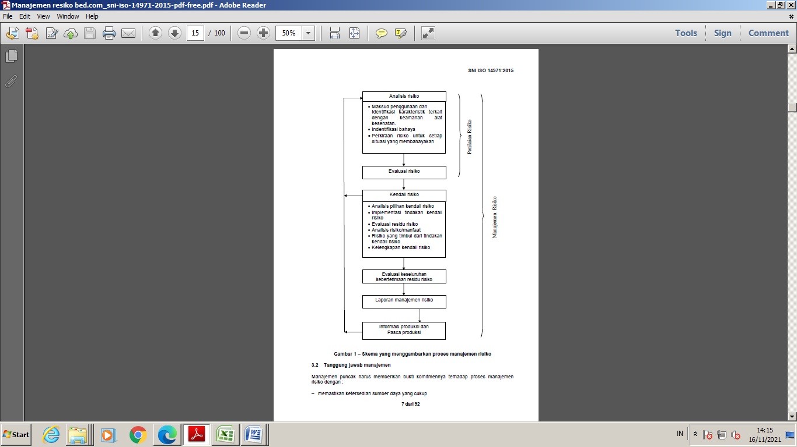

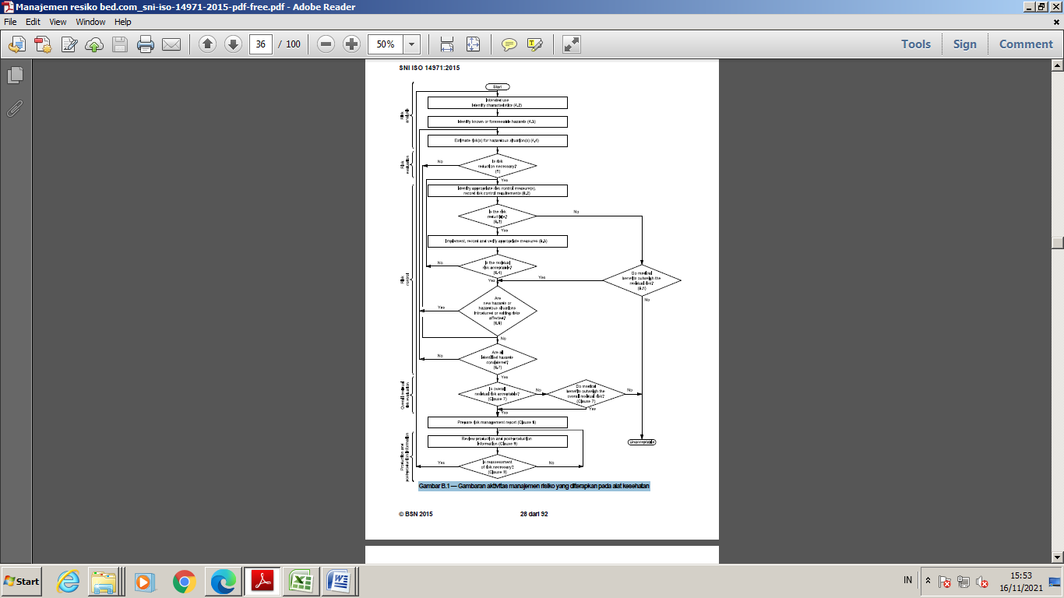
- Prosedur Detail (Penjelasan Diagram Proses Secara Lengkap)

Penjelasan Detail | PIC | Indikator Kinerja
  - Mulai
  - Lakukan penilaian risiko yaitu:
- Analisis risiko
- Maksud penggunaan dan identifiksi karakteristik terkait dengan keamanan alat Kesehatan
- Identifikasi bahaya
- Perkiraan untuk setiap situasi yang membahayakan
- Evaluasi risiko
  - Kendali risiko
- Analisis pilihan kendali risiko
- Implementasi tindakan kendali risiko
- Evaluasi residu risiko
- Analisis risiko/manfaat
- Risiko yang timbul dari tindakan kendali risiko
- Kelengkapan kendali risiko
  - Evaluasi keseluruhan keberterimaan residu risiko
  - Laporan manajemen risiko
  - Informasi produksi dan pasca produksi
  - Selesai.

- KETENTUAN KHUSUS
  - -
- RECORD
  - Matriks Analisa risiko dan kendali risiko
- LAMPIRAN
  - -
- REFERENSI

  - Quality Manual poin 6.1
  - SNI ISO 14971:2015, Alat Kesehatan – penerapan manajemen risiko pada alat Kesehatan
  - Permenkes No. 20 tahun 2017 : Cara Pembuatan Alat Kesehatan dan Perbekalan Kesehatan Rumah Tangga yang baik

